Tiết 4 VẬN DỤNG - SÁNG TẠO

I. MỤC TIÊU
1. Kiến thức:
- Hiểu biết sâu hơn vế bài hát Nối vòng tay lớn.
- Biết ghép lời ca đúng với giai điệu Bài đọc nhạc số 1.
- Hiếu biết kĩ hơn về quãng với cách gọi tên, xác định số lượng và chất lượng quãng.
2. Năng lực:
- Cảm thụ: Cảm nhận vế âm nhạc và ca từ bài hát Nối vòng tay lớn.
- Thể hiện:
+ Biết biếu diễn bài hát Nối vòng tay lớn với các hình thức khác nhau.
+ Ghép lời ca đúng với giai điệu Bài đọc nhạc số 1.
+ Biết gọi tên và xác định quàng trong âm nhạc.
3. Phẩm chất:
- Giáo dục HS tính chăm chỉ, tương tác nhóm, lắng nghe đoàn kết, chia sẻ cùng bạn để hoàn thành nhiệm vụ học tập.
II. THIẾT BỊ DẠY HỌC VÀ HỌC LIỆU
1. Giáo viên: SGV, đàn phím điện tử, nhạc cụ gõ, phương tiện nghe – nhìn và các tư liệu file âm thanh phục vụ cho tiết dạy.

2. Học sinh: SGK Âm nhạc 9. Chuẩn bị tốt tàm lí đế tham gia thực hiện các nội dung cá nhân/nhóm trong tiết học Vận dụng - Sáng tạo.
III. TIẾN TRÌNH DẠY HỌC
1. Hoạt động 1: Khởi động.
- Hát, vận động theo nhịp diệu bài hát Nối vòng tay lớn.
a. Mục tiêu:
- Tạo không khí vui vẻ trước giờ học, giúp HS nhớ nội dung bài hát Nối vòng tay lớn.
b. Nội dung: Biểu diễn bài hát Nối vòng tay lớn.
c. Sản phẩm: Các tiết mục biểu diễn bài hát Nỗi vòng tay lớn của từng nhóm.
d. Tổ chức thực hiện.
Hoạt động của GV và HS | Nội dung bài học
- GV bật file beat nhạc bài Nối vòng tay lớn.  - HS nghe nhạc, đứng lên hát kết hợp vận động tại chồ bài hát với tâm thế vui vẻ, hào hứng.  - GV: Nhận xét phần khời động của lớp và nhắc HS chuẩn bị tốt tâm lí cho phần trình bày, trinh diễn bài hát của các nhóm. | Hát, vận động theo nhịp điệu bài hát Nối vòng tay lớn.
2. Hoạt động 2: Hoạt động luyện tập.
a. Mục tiêu
- HS trình bày được 3 nội dung đã chuẩn bị của cá nhân/tổ/nhóm.
b. Nội dung
- Biểu diễn bài hát Nối vòng tay lớn theo từng nhóm.
- Ghép lời cho Bài dọc nhạc số 1 (Nắm chặt tay nhau). Từng nhóm hoặc cá nhân thực hiện.
- Nghe phân biệt quãng giai điệu, quãng hoà âm và gọi tên quãng, xác định số lượng và chất lượng quãng.
c. Sàn phẩm hoạt động
- HS tham gia biếu diễn bài Nối vòng tay lớn với các hình thức khác nhau.
- Ghép nhạc và lời Bài đọc nhạc số 1.
- Đáp án các hoạt động tìm hiểu về quãng.
d. Tổ chức thực hiện.

Hoạt động của GV và HS | Nội dung bài học
1. Biểu diễn bài hát Nối vòng tay lớn.  - Các nhóm lần lượt trình diễn trước lớp.  2. Bài đọc nhạc số 1.  - GV tổ chức cho HS đọc lại nhạc sau đó ghép lời (cá nhân/nhóm/đại diện nhóm).  - GV tổng kết, nhận xét vế phần trình bày của cá nhân/ các nhóm. Sau đó, cho cả lớp đọc lại nhạc và ghép lời.  3. Nghe GV đàn các quãng (SGK, trang 12)  - HS đưa ra đáp án. | 1. Biểu diễn bài hát Nối vòng tay lớn.  2. Bài đọc nhạc số 1.  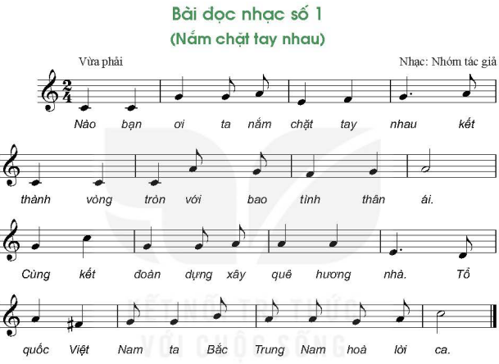  3. Nghe GV đàn các quãng (SGK, trang 12)  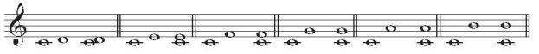
*Tổng kết chủ đề:
- GV nêu câu hỏi: Trong các nội dung trên, em/nhóm em thích và tự tin thể hiện nội dung nào nhất ?
- HS tự đánh giá khả năng cá nhân những nội dung đã thực hiện.
*Chuẩn bị bài mới:
- GV cho HS: Tìm hiểu về nhạc sĩ Hoàng Vân, tác giả bài hát Bảy sắc cầu vòng và nghe bài hát Thời thanh niên sôi nổi qua internet.

TỔ TRƯỞNG  Trương Công Đình | Hòa Trị, ngày 04 tháng 09 năm 2024  Giáo viên  Nguyễn Thị Hoài Phương

